LEMBAR JUDUL


LAYANAN INFORMASI KATERING BERBASIS SMS PADA CV. DIRGAHAYU

TUGAS AKHIR
Diajukan untuk memenuhi persyaratan
guna memperoleh gelar Sarjana Komputer

Oleh
MARTINUS JOHAN WAHYUDI
NIM: 0411510011

UNIVERSITAS BUDI LUHUR
FAKULTAS TEKNOLOGI INFORMASI
JAKARTA

SEMESTER GENAP
2009/2010
UNIVERSITAS BUDI LUHUR
Fakultas Teknologi Informasi

TANDA PERSETUJUAN TUGAS AKHIR

NAMA : Martinus Johan Wahyudi
Nomor Induk Mahasiswa : 0411510011
Program Studi : Teknik Informatika
Jenjang Studi : Strata 1
Judul : LAYANAN INFORMASI KATERING BERBASIS SMS PADA CV.DIRGAHAYU

Jakarta, Juli 2009 |  | Dosen Pembimbing  (Ir Siswanto, M.Kom)
Ketua Penguji  (Ir. Xxxxx) |  | Pelanggan Penguji  (XXXX, M.Kom)
Dekan Fakultas  Teknologi Informasi  (XXXXX, M.Kom) |  | Ketua Program Studi  Teknik Informatika  (XXXXX, M.KOM)

ABSTRAKSI

KATA PENGANTAR

DAFTAR TABEL

DAFTAR GAMBAR

DAFTAR SIMBOL

DAFTAR ISI

Halaman
LEMBAR JUDUL 1
ABSTRAKSI 3
KATA PENGANTAR 4
DAFTAR TABEL 5
DAFTAR GAMBAR 6
DAFTAR SIMBOL 7
DAFTAR ISI 8
BAB I PENDAHULUAN 12
1. Latar Belakang 12
2. Masalah 12
3. Maksud dan Tujuan Penulisan 12
4. Batasan Masalah 13
5. Metodologi Perancangan 13
6. Sistematika Penulisan 13
BAB II LANDASAN TEORI 15
1. Sejarah Telepon Seluler 15
2. Sejarah GSM 15
3. Short Messaging Service (SMS) 16
4. Protocol Data Unit (PDU) 17
a. Susunan PDU Pengiriman ke SMS Center. 17
1) Nomor SMS Center 17
2) Tipe SMS 17
3) Nomor referensi SMS 17
4) Nomor Telepon Seluler Penerima 17
5) Bentuk Data 17
6) Skema Data 17
7) Jangka waktu kadaluarsa SMS 17
8) Isi SMS 17
b. Susunan PDU dari SMS Center 18
1) Nomor SMS Center 18
2) Nomor Telepon pengirim 18
3) Skema Data 18
4) Batas waktu SMS 18
5) Isi SMS 18
5. Perintah AT 18
a. AT+CMGS=<da>,<toda><CR><text><ctrl-Z> 18
b. AT+CGML=<status> 18
c. AT+CSCA=<no_sms_center> 18
d. AT+CMGF=<indeks> 18
e. AT+CMGD=<indeks> 18
f. AT+CBC 19
6. Pemrograman Java 19
a. Simple 19
b. Object Oriented 19
c. Robust and Secure 19
d. Architecture Neutral and Portable 19
e. High Performance 19
7. Database MySQL 19
a. Perintah Level Database 19
1) Membuat Database 19
2) Menghapus Database 20
3) Menggunakan Database 20
4) Menampilkan Database 20
b. Perintah Level Tabel 20
1) Membuat Tabel 20
2) Membuat Indeks pada Tabel 20
3) Menghapus Tabel 20
4) Menghapus Indeks 20
5) Melihat informasi tabel 20
6) Mendapatkan atau menampilkan informasi pada tabel 20
7) Modifikasi struktur tabel 20
8) Modifikasi informasi dalam tabel 21
BAB III ANALISA DAN PERANCANGAN SISTEM 22
1. Permasalahan dan Strategi Pemecahan Masalah 22
2. Sistem Usulan 22
3. Struktur Data 24
a. Struktur Data Aplikasi SMS Gateway 24
9) Diagram ERD 24
10) Diagram Transformasi ERD ke LRS 24
11) Diagram LRS 25
12) Tabel Basis Data 25
4. Rancangan Layar 28
a. Rancang Layar SMS-Gateway 29
1) Rancang Layar Tab-General 29
2) Rancang Layar Tab-Inbox 30
3) Rancang Layar Tab-Outbox 31
4) Rancang Layar Tab-Reports 32
5) Rancang Layar Tab-Settings 33
6) Rancang Layar Tab-Customer 35
7) Rancang Layar Tab-Menu 36
8) Rancang Layar Tab-Schedule 37
9) Rancang Layar Tab-Transaction 38
b. Rancang Layar Customer Mobile 40
1) Menu Utama 41
2) Request Jadwal Menu 41
3) Request Additional Menu 42
4) Request Ganti Menu 42
5) Request Pesan Menu Tambahan 43
6) Request Pembatalan Pemesanan 43
7) Request Informasi Tagihan 44
8) Request Pembaruan Data Pelanggan 44
9) Form setting kode pelanggan 45
c. Rancang Layar Administrator Mobile 45
1) Menu Utama 45
2) Request Penambahan Menu 46
3) Request Pembaruan Menu 46
4) Request Pembuatan Jadwal Menu 47
5) Request penambahan berita 47
5. Flowchart dan Algoritma Program 48
a. Flowchart Program SMS Gateway 48
1) Flowchart tampilan awal 48
2) Flowchart pilihan menu 50
3) Flowchart tab inbox 51
4) Flowchart tab outbox 52
5) Flowchart tab reports 53
6) Flowchart tab settings 54
7) Flowchart tab customer 55
8) Flowchart tab menu 56
9) Flowchart tab schedule 57
10) Flowchart tab transactions 58
b. Flowchart Program Customer Mobile 59
c. Flowchart Program Administrator Mobile 60
BAB IV IMPLEMENTASI DAN EVALUASI PROGRAM 61
1. Implementasi Program 61
a. Spesifikasi Perangkat Keras dan Perangkat Lunak 61
2. Evaluasi Progam 61
BAB V PENUTUP 63
1. Kesimpulan 63
2. Saran 63
DAFTAR PUSTAKA 64

BAB I
PENDAHULUAN

Latar Belakang
Katering cha-cha & yopi adalah sebuah badan usaha yang bergerak di bidang jasa boga berdasarkan permintaan pelanggan. Jasa yang ditawarkan secara garis besar dibagi 2 kategori, yaitu katering reguler dan katering khusus. Katering reguler melayani pemesanan yang berkelanjutan yang biasanya dilakukan setiap hari / reguler sesuai dengan jadwal menu yang ada. Sedangkan katering khusus melayani pemesanan bersifat khusus yang biasanya untuk suatu acara tertentu dan disesuaikan dengan permintaan pelanggan. Dalam 10 tahun usaha berjalan, jumlah pelanggan semakin banyak dan area pelayanan juga bertambah luas, terutama untuk kategori katering harian. Demi menjaga pelanggan dan mempertahankan pasar yang dikuasai, maka katering cha-cha & yopi sering melakukan terobosan usaha dengan memberikan beberapa variasi menu yang dapat dipilih oleh pelanggan.
Proses bisnis yang berkaitan antara pihak katering dan pelanggan terdiri dari 2 proses bisnis sederhana. Proses bisnis yang pertama adalah proses bisnis pemesanan, dan proses bisnis kedua adalah proses bisnis penagihan. Dalam proses bisnis pemesanan, setiap awal bulan atau pertama kali menjadi pelanggan, pihak katering akan mengirimkan selembar jadwal menu dan formulir pemilihan jadwal menu. Pelanggan akan mengisi formulir tersebut dan beserta beberapa informasi umum seperti nomor telepon yang dapat dihubungi dan alamat terakhir sebagai penagihan dan pengiriman menu makanan. Sedangkan dalam proses bisnis penagihan, pihak katering akan melakukan penghitungan jumlah transaksi dalam 1 periode (1 bulan) dan mengirimkan invoice ke alamat penagihan. Pelanggan dapat melakukan 2 metode pembayaran yaitu tunai atau transfer bank. Setelah pembayaran terkonfirmasi, pihak katering akan mengirimkan bukti pembayaran kepada pelanggan.

Masalah
Setelah melakukan pengamatan pada kegiatan katering cha-cha & yopi tersebut, ditemukan beberapa masalah antara lain sebagai berikut:
- Seringkali beberapa pelanggan membatalkan pesanan secara mendadak oleh berbagai sebab (tidak berada di tempat, tidak cocok dengan menu yang ada, dan sebagainya).
- Beberapa pelanggan menginginkan perubahan menu secara mendadak.
- Beberapa pelanggan sering memberikan catatan khusus pemesanan, naun belum terarsip dengan baik oleh pihak katering. Hal ini dapat mengakibatkan pelanggan merasa kurang puas dengan pelayanan yang ada.

Maksud dan Tujuan Penulisan
Berdasarkan latar belakang dan pokok permasalahan diatas, maka dibutuhkan sebuah terobosan baru demi kelangsungan usaha. Salah satu terobosan yang hendak dilakukan adalah melalui teknologi informasi. Sebuah pengembangan aplikasi yang dapat memberikan kemudahan bagi para pelanggan untuk melakukan pemutakhiran pemesanan ataupun mengirimkan catatan-catatan pribadi untuk katering. Tujuan yang hendak dicapai dalam penulisan skripsi adalah sebagai berikut:
- Mengembangkan sebuah aplikasi yang berbasis SMS sebagai sarana nilai tambah bagi katering cha-cha & yopi.
- Memberikan kemudahan bagi para pelanggan, dengan menyediakan fitur-fitur seperti penggantian menu utama, penambahan menu tambahan, pembatalan menu, hingga informasi tagihan.
Manfaat yang diharapkan dapat diambil dari penulisan skripsi ini adalah sebagai berikut:
- Memberi kemudahan kepada para pelanggan untuk mengakses fasilitas-fasilitas yang disediakan katering cha-cha & yopi.
- Menjadi acuan dalam penelitian dan pengembangan baik dari sisi teknis maupun sisi bisnis lebih lanjut.

Batasan Masalah
Pembahasan permasalahan dibatasi pada pembuatan dan penggunaan sebuah aplikasi berbasis SMS yang dapat memberikan layanan informasi secara otomatis. Pembuatan aplikasi ini dengan menggunakan bahasa pemrograman Java dengan dukungan basis data MySQL dan menggunakan modem huawei 156G sebagai modem.
Pemberian informasi terbatas pada layanan-layanan informasi yang berkaitan dengan metode pemesanan, dan pemutakhiran data pelanggan.

Metodologi Perancangan
Metodologi perancangan yang digunakan dalam pembuatan aplikasi SMS ini menggunakan metode prototyping, yang dibagi dalam beberapa tahapan sebagai berikut:
- Fase analisa dan desain, merupakan tahapan untuk mengumpulkan bahan dan membuat desain awal program.
- Fase pembuatan prototype, merupakan tahapan untuk membuat program sesuai desain awal.
- Fase evaluasi dan perbaikan prototype, melakukan evaluasi dari hasil program yang telah dibuat dan melakukan perbaikan yang diperlukan.
Metode prototyping dipilih karena mempertimbangkan beberapa hal seperti: program merupakan ide awal untuk perubahan proses bisnis usaha catering cha-cha&yopi, dan belum bakunya bentuk program yang ingin dibuat.

Sistematika Penulisan
Penulisan skripsi dibagi menjadi lima bab pembahasan yang disesuaikan dengan persyaratan akademis penyusunan skripsi serta aturan-aturan lainnya yang bersifat mengikat. Berikut ini adalah uraian singkat mengenai masing-masing bab pembahasan yang ada dalam Skripsi ini.

BAB I : PENDAHULUAN
Bab pendahuluan memuat latar belakang, masalah, maksud dan tujuan yang hendak dicapai pada pembuatan aplikasi, batasan masalah, metode perancangan, dan sistematika penulisan.

BAB II : LANDASAN TEORI
Bab ini memuat landasan teori yang menunjang penulisan skripsi antara lain sejarah telepon seluler, sejarah gsm, sms, pdu, perintah AT, pemrograman java, dan database mysql.

BAB III : ANALISA DAN PERANCANGAN SISTEM
Bab ini memuat analisa dari permasalahan dan sistem usulan dari perancangan aplikasi yang dibuat. Pada bab ini dibahas perangkat lunak dan perangkat keras yang digunakan. Dilengkapi juga dengan rancangan database, rancangan layar, flowchart dan algoritma dari aplikasi yang dibuat.

BAB IV : IMPLEMENTASI DAN EVALUASI SISTEM
Bab ini akan menguraikan implementasi dari hasil perancangan aplikasi dan hasil evaluasi dari aplikasi yang telah berhasil dibuat. Bab ini juga membahas mengenai cara penggunaan dan keterangan tampilan dari aplikasi yang telah dibuat, berikut evaluasi kelebihan dan kekurangan aplikasi.

BAB V : PENUTUP
Bab terakhir ini memuat kesimpulan yang menjelaskan secara singkat mengenai hasil yang dicapai dari aplikasi yang dikembangkan dan saran yang dapat disampaikan mengenai hal-hal yang belum terdapat dalam pembuatan skripsi ini untuk kemungkinan pengembangan aplikasi yang lebih lanjut.

BAB II
LANDASAN TEORI

Sejarah Telepon Seluler
Menurut Wikipedia, Telepon pertama kali ditemukan dan diciptakan oleh Alexader Graham Bell pada tahun 1876. Sedangkan komunikasi tanpa kabel (wireless) ditemukan oleh Nikolai Tesla pada tahun 1880 dan diperkenalkan oleh Guglielmo Marconi. Teknologi yang digunakan pada telepon nirkabel merupakan pengembangan dari teknologi radio yang digabungkan dengan teknologi komunikasi telepon. Sebelum telepon nirkabel ditemukan, pada waktu itu mereka memasang radio telepon ke dalam kendaraan untuk dapat digunakan sebagai sarana komunikasi secara bergerak (mobile). Pada sistem radio telepon ini diperlukan menara antena yang terpusat dan hanya menyediakan 25 saluran pada setiap menara. Antena pusat ini harus mempunyai daya pancar yang kuat untuk dapat memancarkan sinyal hingga 70 km. Akibat keterbatasan ini membuat tidak semua orang dapat menggunakan sarana telepon ini.
Akar dari perkembangan digital wireless dan celluler dimulai sejak tahun 1940, saat teknologi telepon mobil secara komersial diperkenalkan. Setelah ditemukan teknologi coil dan tabung hampa (vacuum tube) serta transistor, maka dimungkinkan perkembangan teknologi jaringan telepon. Revolusi perkembangan wireless semakin bertambah pesat saat dapat harga produksi mikroprosessor dapat ditekan dan ketersediaan akan digital switching.
Pada tahun 1971, Intel memperkenalkan microprosessor pertama yang dibuatnya yaitu 4004 yang didesain untuk kalkulator. Microprosessor telah semakin diperbaiki dan mempunyai kinerja yang cepat sehingga dapat diintegrasikan ke dalam peralatan elektronika termasuk ponsel. Microprosessor ini telah mengubah begitu pesat peradaban manusia sehingga dapat dikatakan bahwa penemuan microprosessor adalah salah satu produk revolusioner dalam sejarah manusia. Pada tahun 1974 Federal Communications Commision (FCC), sebuah badan organisasi Amerika Serikat memutuskan untuk mengembangkan telepon seluler secara komersial. Dengan persetujuan badan ini, maka bisnis radio dan manufaktur telepon semakin berkembang pesat.

Sejarah GSM
GSM pada awalnya merupakan singkatan dari Groupe Speciale Mobile, sebuah komite dari Conference of European Posts and Telecommunications yang ditunjuk untuk mengembangkan komunikasi nirkabel dan kemudian lebih dikenal sebagai Global Systems for Mobile communications (GSM). Dikembangkan pertama kali di eropa dengan menggunakan frekuensi utama pada 900MHz dan merupakan sistem komunikasi digital nirkabel generasi kedua (2G). Pada awal tahun 1980, sistem telepon seluler mulai dikembangkan oleh negara-negara di Eropa seperti negara-negara Skandinavia, Perancis, dan Jerman. Setiap negara mengembangkan sistemnya masing-masing, dimana sistem yang mereka kembangkan tersebut tidak memiliki standarisasi antara satu dengan yang lain. Kondisi seperti ini menjadikan sistem tersebut memiliki keterbatasan penggunaan, yaitu hanya bisa dipakai dan dijual di negara tersebut.
Pada tahun 1982, beberapa negara di eropa yang menyadari hal ini membentuk sebuah konferensi yang dikenal sebagai CET (Conference of European Posts and Telegraphs), yang akhirnya terbentuklah sebuah kelompok dengan nama GSM (Groupe Special Mobile).
Kelompok tersebut harus bisa membuat sistem yang memiliki kriteria sebagai berikut:
- Kualitas suara yang bagus
- Biaya jasa yang murah
- Mendukung internasional roaming
- Efisien
- Kompatibel dengan ISDN (Integrated Services Digital Network)
Pada tahun 1989, tanggung jawab GSM dipindahkan ke ETSI (European Telecommunication Standards Institute), dan spesifikasi tahap pertama dari GSM mulai dikeluarkan pada tahun 1990. Jasa Komersial untuk GSM dimulai pada awal tahun 1991, dan pada tahun 1994, sudah terdapat 1.3 juta pelanggan di seluruh dunia yang menggunakan GSM. Singkatan GSM kemudian diadaptasikan menjadi Global System for Mobile Telecommunications (Dechaux, 1993). ETSI adalah sebuah institut yang pertama kali didirikan pada tahun 1088 di Eropa yang mengatur atau membuat standard telekomunikasi untuk seluruh benua Eropa.
Namun saat ini sudah cukup banyak negara-negara lain yang ikut bergabung dalam ETSI untuk bisa bersama-sama mendefinisikan standard yang dipakai oleh GSM, yang kemudian kita sebut GTS (Global System for Mobile communications Technical Spesification), diciptakan dan diatur oleh SMG (Special Mobile Group) TC (Technical Committee) dari ETSI. Jasa standar yang didukung oleh GSM adalah komunikais telepon. Bila dibandingkan dengan sistem telepon analaog, GSM memiliki fitur baru yaitu SMS (ETSI GSM versi 5.3.0, 1996).

Short Messaging Service (SMS)
Short Messaging Services (SMS) merupakan media komnikasi yang banyak digunakan sekarang ini. Kelebihan dari SMS adalah biayanya murah, prosesnya cepat dan langsung ketujuan. SMS adalah salah satu layanan pengiriman pesan singkat yang merupakan fitur dari Global System for Mobile communications (GSM) yang ditetapkan dan distandarisasi oleh European Telecommunications Standart International (ETSI).
Pada saat kita mengirim pesan SMS dari handphone, pesan tersebut tidak langsung dikirimkan ke handphone tujuan. Pesan tersebut akan dikirim terlebih dahulu ke Short Messaging Center (SMSC), baru pesan akan diteruskan ke handphone tujuan. Dengan adanya SMSC kita dapat mengetahui status SMS yang telah dikirim, apakah telah sampai atau gagal diterima oleh handphone tujuan. Apabila handphone tujuan dalam keadaan aktif dan menerima SMS yang dikirim, maka handphone tersebut memberikan konfirmasi ke SMSC yang menyatakan bahwa SMS telah diterima. Jika handphone tujuan dalam keadaan mati, SMS yang dikirim akan disimpan oleh SMSC sampai pada period-validity tertentu.
Terdapat dua mode untuk mengirim dan menerima SMS, yaitu mode teks dan mode Protocol Data Unit (PDU). Akan tetapi mode teks tidak didukung oleh semua operator maupun handphone. Pada mode teks SMS yang dikirim tidak dilakukan konversi. Teks yang dikirim tetap dalam bentuk aslinya dengan panjang maksimal mencapai 160 (7 bit defaults alphabet) atau 140 (8 bit) karakter. Pada mode PDU, format SMS yang dikirim dalam bilangan hexadesimal yang mencapai 160 (7 bit default alphabet) atau 140 (8 bit) karakter.

Protocol Data Unit (PDU)
Data yang mengalir dari SMS Center dan menuju SMS Center sesuai dengan standar PDU (Protocol Data Unit). PDU terdiri dari beberapa header dalam bilangan heksadesimal. Susunan header dalam SMS yang dikirim ke SMS Center berbeda dengan susunan header dalam SMS yang diterima dari SMS Center.

Susunan PDU Pengiriman ke SMS Center.
PDU untuk pengiriman ke SMS Center dibagi dalam delapan header. Seluruh header menggunakan bilangan heksadesimal.

Nomor SMS Center
Header untuk nomor SMS Center terbagi menjadi 3 sub-header. Sub header pertama adalah jumlah pasangan heksadesimal SMS Center. Sub header kedua adalah kode internasional. Sub header ketiga adalah nomor SMS Center itu sendiri dalam pasangan heksa yang dibalik tiap 1 pasangan. Jika tertinggal 1 angka heksa yang tidak memiliki pasangan, angka tersebut akan dipasangkan dengan huruf F didepannya. Sebagai contoh, suatu SMS Center bernomor 62855000000 akan menjadi 07912658050000F9. Angka 07 menunjukkan jumlah pasangan heksa dari SMS Center, termasuk kode internasional, dalam pasangan heksa. Angka 91 adalah angka pasangan kode inetrnasional, sisa angka tersebut adalah SMS Center yang dibalik tiap 1 pasangan, Angka 9 terakhir merupakan sisa angka yang dipasangkan dengan F di depannya.

Tipe SMS
Untuk pengiriman SMS tipe SMS adalah SMS kirim kode 1. Bila dituliskan dalam pasangan heksa menjadi 01.

Nomor referensi SMS
Nomor referensi akan diberikan secara otomatis oleh SMS Gateway.

Nomor Telepon Seluler Penerima
Seperti pada nomor SMS Center. Nomor telepon selular penerima ini dibagi menjadi 3 sub-header, yaitu jumlah angka nomor telepon selular tersebut dalam pasangan heksa, kode internasional, dan nomor telepon tersebut dalam pasangan heksa dibalik. Jika tertinggal satu angka heksa yang tidak memiliki pasangan, angka tersebut dipasangkan dengan huruf F didepannya. Misalnya suatu nomor selular penerima adalah 6285216203285 akan diubah menjadi 0D91265812263082F5. Angka 0D menunjukkan jumlah angka nomor selular tersebut. Angka 91 adalah pasangan kode internasional. Sisa angka tersebut adalah nomor telepon selular penerima yang dibalik tiap 1 pasangan. Angka 5 terakhir merupakan sisa angka yang dipasangkan dengan F didepannya.

Bentuk Data
Untuk pengiriman data dalam bentuk SMS, digunakan kode 00.

Skema Data
Sebagian besar telepon selular yang ada di pasaran menggunakan skema data 7 bit. Untuk skema data 7 bit digunakan kode 00.

Jangka waktu kadaluarsa SMS
Untuk menentukan jangka waktu berlakuknya SMS yang dikirimkan. Jika header ini dihilangkan, maka SMS yang dikirim tidak mempunyai batas waktu kadaluarsa.

Isi SMS
Header isi SMS dibagi menjadi 2 sub-header. Sub header pertama adalah jumlah huruf dari isi SMS. Misalnya untuk kata “email” terdiri dari 5 huruf, maka sub header untuk isi SMS menjadi 05. Sub header yang kedua adalah isi SMS dalam format pasangan bilanan heksa.

Susunan PDU dari SMS Center
Susunan PDU pada SMS yang diterima dari SMS Center dibagi menjadi 8 header dan seluruhnya dalam bilangan heksadesimal.

Nomor SMS Center
Tipe SMS. Untuk tipe SMS yang diterima dari SMS Center adalah SMS terima dengan kode 04.

Nomor Telepon pengirim
Bentuk SMS

Skema Data
Tanggal dan waktu. Terdiri dari 6 pasang bilangan heksadesimal yang dibalik dengan susunan yy/mm/dd hh:mm:ss.

Batas waktu SMS

Isi SMS

Perintah AT
Perintah AT digunakan untuk berkomunikasi dengan handphone melalui serial port pada komputer. Dengan menggunakan perintah AT, kita dapat mengetahui kekuatan sinyal dari handphone, mengirim SMS, membaca SMS, dan banyak fungsi lainnya. Berikut ini adalah beberapa perintah AT yang digunakan:

AT+CMGS=<da>,<toda><CR><text><ctrl-Z>
Adalah perintah untuk mengirimkan pesan.
<da> = Destination-Address atau alamat tujuan dalam format string.
<toda> = Type-of-Address octet dalam format integer.
<CR> = Cartridge-Return
<text> = isi pesan
<ctrl-Z> = Tanda akhir pengiriman pesan

AT+CGML=<status>
Adalah perintah untuk melihat daftar pesan dengan ketentuan yang ada pada <status>. Pesan yang terbaca dalam format PDU atau teks tergantun pada pendeklarasian yang diberikan sebelum perintah ini. <status> dapat berisi:
0 = daftar pesan baru yang telah diterima.
1 = daftar pesan yang telah diterima dan telah dibaca.
2 = pesan yang belum terkirim dan tersimpan.
3 = pesan yang telah terkirim dan tersimpan.
4 / <blank> = semua pesan.

AT+CSCA=<no_sms_center>
Adalah perintah untuk menentukan SMS Centre dari operator GSM yang digunakan.

AT+CMGF=<indeks>
Adalah perintah untuk menentukan SMS format.

AT+CMGD=<indeks>
<indeks> = 1 – n
Adalah perintah untuk menghapus pesan sesuai indeks dalam SIM Card. Banyaknya indeks tergantung pada kapasitas tampung SIM Card. Pada saat ini ada dua SIM Card yang digunakan oleh operator telepon seluler yaitu 8 Kb dan 16 Kb. SIM Card 8 Kb mampu menampung sebanyak 15 pesan, sedangkan SIM Card 16 Kb mampu menapung sebanyak 30 pesan.

AT+CBC
Adalah perintah untuk melihat kondisi baterei.

Pemrograman Java
Sebagai bahasa pemrograman, Java dikenal sebagai bahasa pemrograman tingkat tinggi dengan fitur-fitur utama antara lain:

Simple
Java dirancang untuk mudah dipelajari, terutama bagi programmer-programmer yang telah mengenal bahasa C/C++ akan mudah sekali untuk berpindah ke Java.

Object Oriented
Seluruh aspek dalam bahasa Java merupakan object murni.

Robust and Secure
Java dirancang sebagai bahasa pemrograman yang handal dan aman. Aplikasi-aplikasi yang dibangun dengan bahasa Java sangat handal dengan manajemen memori yang bagus. Aplikasi Java juga dikenal sangat aman.

Architecture Neutral and Portable
Dengan semboyan write once run everywhere, Java dirancang untuk dapat dijalankan di semua platform, aplikasi Java mampu berjalan disemuanya tanpa perlu dikompilasi ulang. Java compiler yang digunakan untuk mengkompilasi kode program Java dirancang untuk menghasilkan kode yang netral terhadap semua arsitektur perangkat kerasa. Hasil kode tersebut umum disebut sebagai Java bytecode.

High Performance
Java dirancang untuk menghasilkan aplikasi-aplikasi dengan performansi yang terbaik. Contoh nyata aplikasi besar saat ini yang mungkin bisa kita lihat adalah aplikasi database Oracle 8i/9i yang core-nya dibangun dengan penggunakan bahasa Java.

Database MySQL
MySQL merupakan sistem manajemen untuk aplikasi database berbasis Structured Query Language (SQL) dan Relational Database Manajemen Sistem (RDBMS). MySQL pada saat ini telah mencapai versi 5.x dan mampu bekerja di berbagai sistem operasi. MySQL adalah sebuah sistem database yang tidak memiliki interface khusus untuk pengelolaan secara build-in. Semua pengelolaan basis data MySQL berdasarkan pada perintah-perintah berbasiskan console.
Structured Query Language (SQL) digunakan sebagai sarana komunikasi dengan basis data relational yang memperbolehkan data untuk didefinisikan, dimodifikasi, dan dikontrol. Dengan menggunakan perintah SQL, dapat diambil data sesuai kriteria yang telah ditentukan. Dalam bahasa SQL pada umumnya informasi tersimpan dalam tabel-tabel yang secara logik merupakan struktur dua dimensi terdiri dari baris atau record dan kolom atau field. Bahasa SQL merupakan bahasa yang berisi pernyataan-pernyataan sederhana dan mudah dipahami. Beberapa pernyataan dalam SQL yang sering digunakan adalah sebagai berikut:

Perintah Level Database

Membuat Database
Perintah untuk membuat database baru, sehingga tidak berlaku jika database sudah ada atau anda tidak memiliki priviledge.
Sintaksnya: CREATE DATABASE nama_db

Menghapus Database
Perintah untuk menghapus database beserta seluruh tabel di dalamnya. Perintah ini tidak berlaku jika database tidak ada atau anda tidak memiliki priviledge.
Sintaksnya: DROP DATABASE nama_db

Menggunakan Database
Perintah untuk menjadikan database menjadi default dan referensi dari tabel yang nantinya anda gunakan. Perintah ini tidak berlaku jika database tidak ada atau anda tidak memiliki priviledge.

Menampilkan Database
Perintah untuk menampilkan daftar semua database yang ada dalam server.

Perintah Level Tabel

Membuat Tabel
Perintah untuk membuat tabel minimal anda harus menentukan namanya dan tipe kolom yang anda inginkan. Format sintaks adalah: CREATE TABLE nama_tabel(kolom1 tipe_kolom1(), kolom2 tipe_kolom2(), …). Ketika membuat tabel harus ada field yang sebagai Primary Key yaitu indeks tabel yang unik atau tidak dapat terduplikasi.

Membuat Indeks pada Tabel
Menambahkan indeks pada tabel yang sudah ada baik yang unik ataupun yang biasa. Sintaksnya: CREATE INDEX nama_index ON nama_tabel(nama_kolom, ..).

Menghapus Tabel
Perintah untuk menghapus tabel dalam database tertentu. Jika dilakukan semua isi indeks dan atribut lain akan terhapus. Sintaksnya: DROP TABLE name_tabel.

Menghapus Indeks
Perintah untuk menghapus indeks pada suatu tabel. Sintaksnya: DROP INDEX nama_index ON nama_tabel.

Melihat informasi tabel
Perintah untuk melihat tabel apa saja yang ada di database tertentu, sintaksnya: SHOW TABLES FROM nama_db. Sedangkan untuk melihat deskripsi tabel atau informasi tentang kolom, sintaksnya: DESC nama_tabel nama_kolom atau SHOW COLUMNS FROM nama_tabel FROM nama_db

Mendapatkan atau menampilkan informasi pada tabel
Perintah untuk menampilkan isi tabel dengan option-option tertentu. Misalnya untuk menampilkan seluruh isi tabel digunakan: SELECT * FROM nama_tabel.
Untuk menampilkan kolom-kolom tertentu saja: SELECT kolom1, kolom2, .. FROM nama_tabel.
Untuk menampilkan isi suatu kolom dengan kondisi tertentu SELECT kolom1, .. FROM nama_tabel WHERE kolom2=isi_kolom.

Modifikasi struktur tabel
Perintah untuk mengganti nama tabel atau mengubah strukturnya seperti menambah kolom atau indeks, menghapus kolom atau indeks. Sintaks umum: ALTER TABLE nama_tabel action.
Perintah untuk menambah kolom baru di tempat tertentu dapat menggunakan: ALTER TABLE nama_table ADD kolom_baru tipe_kolom() definisi.
Perintah untuk menghapus suatu kolom dan seluruh atributnya menggunakan: ALTER TABLE nama_table DROP nama_kolom.

Modifikasi informasi dalam tabel
Perintah untuk menambah record atau baris baru dalam tabel, sintaksnya: INSERT INTO nama_tabel (nama_kolom, ..) VALUES (isi_kolom, ..) atau INSERT INTO nama_tabel SET nama_kolom=isi_kolom.
Perintah untuk merubah record, sintaks umum: UPDATE nama_tabel SET kolom=isi_kolom.
Perintah untuk menghapus record, sintaks umum: DELETE FROM nama_tabel WHERE kolom=isi_kolom.

BAB III
ANALISA DAN PERANCANGAN SISTEM

Permasalahan dan Strategi Pemecahan Masalah
Katering cha-cha & yopi adalah sebuah badan usaha yang bergerak di bidang jasa boga, yang mempunyai layanan penyediaan makanan siap saji atau yang biasa disebut katering. Katering cha-cha & yopi sudah berdiri sejak tahun 1996 dan melayani wilayah BSD-Tangerang. Sasaran pemasaran adalah perkantoran, perumahan, dan acara-acara publik seperti pernikahan, ulang tahun, dan acara-acara pesta lainnya.
Katering adalah bentuk usaha yang umum di masyarakat, sehingga kompestisi dalam usaha ini sangat ketat. Kunci utama dalam mempertahankan usaha ini adalah kualitas pelayanan yang diberikan meliputi mutu makanan dan pelayanan pelanggan.
Demi meningkatkan kualitas pelayanan pelanggan, maka katering sering kali melakukan terobosan-terobosan usaha antara lain menyediakan variasi menu yang dapat dipilih oleh pelanggan. Pelanggan juga diperbolehkan mengganti menu atau membatalkan menu melalui telepon maksimal 2 jam sebelum pengantaran.
Dalam kegiatan sehari-hari, terobosan-terobosan usaha tersebut dilakukan secara manual, dengan pencatatan melalui kertas. Berdasarkan pengamatan, kegiatan-kegiatan tersebut dirasakan memiliki beberapa kelemahan sebagai berikut:
- Kesalahan pencatatan transaksi, baik salah hitung atau hilang. Hal ini berakibat pada timbulnya komplain pelanggan saat penagihan.
- Mahal, pelanggan merasa mahal karena harus menelepon katering. Sedangkan bila menggunakan sms, terjadi kerepotan dalam mengelola urusan administrasi.
SMS adalah salah satu media yang dapat digunakan saat ini karena biayanya yang murah dan prosesnya yang cepat langsung ke tujuan. Keberadaan jasa dan industri yang menggunakan SMS juga sudah banyak dijumpai. Hal ini juga didukung oleh faktor hardware yang semakin hari semakin terjangkau. Adapun jasa atau layanan yang menggunakan SMS antara lain SMS Banking, SMS Quiz, SMS Polling, SMS Iklan, dan lain sebagainya.
Penggunaan SMS saat ini juga semakin luas, mudah, dan murah karena operator seluler sudah mempunyai fasilitas ini dan memiliki minat bisnis yang kuat terhadap fasilitas ini. Oleh karena itu, dengan melihat segala aspek yang ada, katering cha-cha & yopi merasakan pentingnya penyediaan sarana baru, yaitu Layanan SMS Katering. Dengan adanya layanan tersebut, maka para pelanggan dapat dengan cepat, mudah, dan murah untuk melakukan berbagai layanan yang disediakan oleh pihak katering dan transaksi yang terjadi dapat dikelola dengan lebih baik.

Sistem Usulan
Layanan-layanan yang disediakan pihak katering supaya lebih maksimal, maka diusulkan untuk membuat aplikasi berbasis SMS. Aplikasi berbasis SMS ini menjadi sarana bagi para pelanggan untuk melakukan transaksi.
Aplikasi berbasis SMS yag akan dibuat membutuhkan perangkat seperti komputer yang berfungsi sebagai gateway untuk memproses SMS yang masuk dan mengirimkan hasil pemrosesan. Komputer tersebut dihubungkan dengan handphone / modem GSM dengan menggunakan kabel data untuk dapat menerima dan mengirimkan SMS.
Para pelanggan cukup mengakses aplikasi yang telah ditanam pada handphone mereka untuk melakukan transaksi, dan mengisi form-form yang telah tersedia. Aplikasi embedded tersebut akan memformat inputan form tersebut menjadi format SMS dan mengirimkan ke server untuk diproses. SMS yang telah diproses oleh server akan dikirimkan kembali ke handphone pelanggan dalam bentuk SMS normal.

Aplikasi untuk pelanggan
Fasilitas yang dapat diakses pelanggan dalam aplikasi SMS ini terdiri dari beberapa request dan broadcast antara lain sebagai berikut:

Change Main Menu
Sebuah layanan untuk mengganti menu utama pada tanggal yang dipilih. Format pesan: main;change;cust_id;day;menu

Cancel Order
Sebuah layanan untuk membatalkan pesanan pada tanggal yang dipilih. Format pesan: main;cancel;cust_id;day

Get Main Menu
Sebuah layanan untuk mendapatkan informasi menu utama yang tersedia pada tanggal yang dipilih. Format pesan: main;get;date

Get Additional Menu
Sebuah layanan untuk mendapatkan informasi menu tambahan berdasarkan kategori yang dipilih. Format pesan: addt;get;kategori

Order Additional Menu
Sebuah layanan untuk melakukan pemesanan menu tambahan. Karena keterbatasan panjang karakter sms, maka setiap pemesanan hanya berlaku untuk satu item dengan jumlah satu. Format Pesan: addt;order;date;cust-id;menu

Get Billing Information
Sebuah layanan unuk mendapatkan informasi tagihan bulan lalu atau yang sedang berjalan. Format pesan: bill;get;cust-id;type-bill

Update Customer Profile
Sebuah layanan yang memungkinkan pelanggan merubah informasi dirinya. Perubahan dilakukan per-kolom karena keterbatasan sms. Format pesan: cust;profile;cust-id;field;value

Short-news
Sebuah layanan pengiriman berita-berita atau pengumuman pendek yang dikirimkan oleh pihak pengelola katering.

Aplikasi untuk administrator
Fasilitas yang dapat diakses oleh pengelola katering sebagai admin dalam aplikasi SMS ini terdiri dari beberapa request antara lain sebagai berikut:

Add Menu
Sebuah layanan untuk menambah menu utama. Format pesan: menu;add;name;type;categori;price

Set Main Menu
Sebuah layanan untuk membuat jadwal menu pada tanggal yang dipilih. Format pesan: menu;set;day;menu_a;menu_b;menu_c

Update Menu
Sebuah layanan untuk memperbarui data menu. Format pesan: menu;chg;name;type;categori;price;menuid

Send News
Sebuah layanan untuk mengirimkan berita atau pengumuman pendek kepada para pelanggan. Format pesan: add;news;content

Struktur Data
Untuk membuat database yang baik dan benar dalam pembuatan aplikasi SMS ini perlu model perancangan stuktur data yang baik. Model struktur data yang digunakan dalam membuat aplikasi SMS ini terdiri dari diagram ER, transformasi diagram ER, Diagram LRS, dan tabel basis data.

Struktur Data Aplikasi SMS Gateway
Pada sub bab dibawah ini akan dibahas mengenai rancangan struktur data untuk Aplikasi SMS-Gateway. Struktur data SMS Gateway digunakan untuk menyimpan konfigurasi pemroses request/broadcast, menyimpan sms masuk dan keluar, dan sebagai arsip laporan untuk digunakan pada kebutuhan selanjutnya bila ada.

Diagram ERD
Entity Relationship Diagram atau disingkat ERD ini berisi komponen-komponen himpunan entitas dan himpunan relasi. Masing-masing dilengkapi dengan atribut-atribut yang mewakili seluruh data yang ada. Berikut ini adalah gambar dari rancangan ERD yang dibuat:

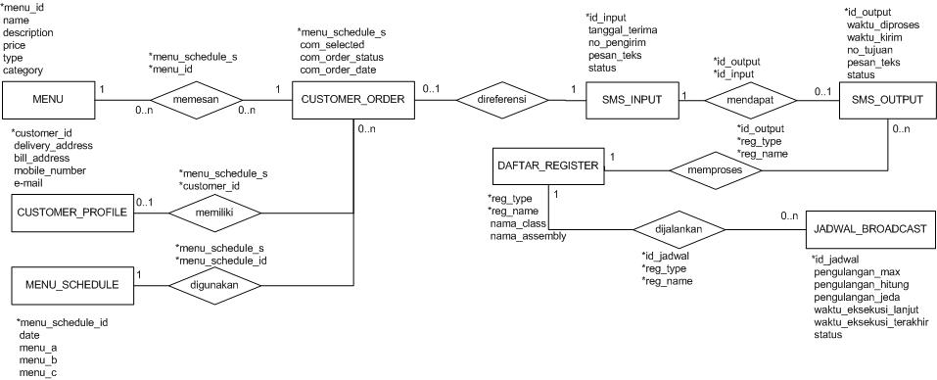
Gambar 1. ER Diagram

Diagram Transformasi ERD ke LRS
Untuk menjadikannya lebih terstruktur, ERD perlu ditransformasikan ke Logical Record Structure. Berikut ini adalah gambar dari rancangan transformasi ERD yang dibuat:
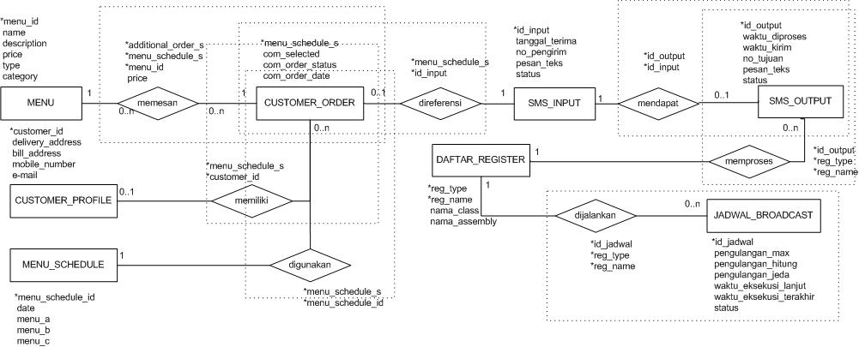
Gambar 2. Transformasi ER Diagram

Diagram LRS
Hasil dari transformasi ERD adalah Logical Record Structure. Berikut ini adalah gambar dari rancangan Logical Record Structure yang dibuat:

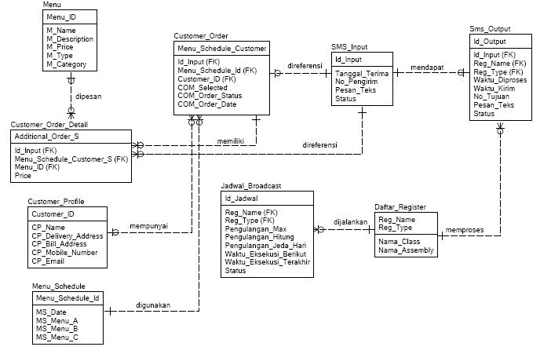
Gambar 3. Logical Record Structure

Tabel Basis Data
Dalam aplikasi SMS yang dibuat ini terdiri dari beberapa tabel yang digunakan. Berikut ini adalah penjelasan dari tabel-tabel yang ada di dalam aplikasi
Tabel sms input memiliki 5 kolom yang berisikan id input, tanggal terima, no pengirim, pesan teks, dan status. Untuk lebih jelas, dapat dilihat dari tabel dibawah ini.

Tabel 1. Tabel SMS Input
Nama Kolom | Tipe Data | Panjang | Keterangan
id_input | varchar | 17 | primary key, berisi nomor seri sms
tanggal_terima | datetime | 14 | berisi tanggal sms masuk
no_pengirim | varchar | 15 | berisi nomor pengirim sms
pesan_teks | varchar | 160 | berisi pesan sms untuk diproses
status | varchar | 5 | berisi status sms, ok/nok

Tabel sms output memiliki 9 kolom yang berisikan id otput, waktu diproses, waku kirim, no tujuan, pesan teks, status, id input, reg type, dan reg name. Untuk lebih jelas, dapat dilihat dari tabel dibawah ini.

Tabel 2. Tabel SMS Output
Nama Kolom | Tipe Data | Panjang | Keterangan
id_output | varchar | 17 | primary key, berisi no seri sms
waktu_diproses | datetime | 14 | berisi tanggal sms input diproses
waktu_kirim | datetime | 14 | berisi tanggal sms dikirim
no_tujuan | varchar | 15 | berisi no tujuan balasan sms
pesan_teks | varchar | 160 | berisi pesan balasan / broadcast
status | varchar | 5 | berisi status sms, ok/nok
id_input | varchar | 17 | berisi id_input sms
reg_type | varchar | 5 | berisi tipe command
reg_name | varchar | 15 | berisi nama command

Tabel daftar register memiliki 4 kolom yang berisikan reg type, reg name, nama class, nama assembly. Untuk lebih jelas, dapat dilihat pada tabel dibawah ini.

Tabel 3. Tabel Daftar Register
Nama Kolom | Tipe Data | Panjang | Keterangan
reg_type | varchar | 5 | tipe command
reg_name | varchar | 15 | nama command
nama_class | varchar | 255 | class command
nama_assembly | varchar | 255 | nama paket assembly
Tabel jadwal broadcast memiliki 9 kolom yang berisikan id jadwal, pengulangan max, pengulangan hitung, pengulangan jeda hari, waktu eksekusi berikut, waktu eksekusi terakhir, status, reg type, dan reg name. Untuk lebih jelas, dapat dilihat pada tabel dibawah ini.

Tabel 4. Tabel Jadwal Broadcast
Nama Kolom | Tipe Data | Panjang | Keterangan
id_jadwal | varchar | 17 | primary key
pengulangan_max | datetime | 14 | max pengulangan
pengulangan_hitung | datetime | 14 | penghitung ulang
pengulangan_jeda_hari | varchar | 15 | Jeda waktu
waktu_eksekusi_berikut | varchar | 160 | eksekusi selanjutnya
waktu_eksekusi_terakhir | varchar | 5 | eksekusi terakhir
status | varchar | 17 | berisi status
reg_type | varchar | 5 | berisi tipe command
reg_name | varchar | 15 | berisi nama command

Tabel customer profile memiliki 6 kolom yang berisikan customer_id, name, delivery_address, bill_address, mobile_number, e-mail. Untuk lebih jelas, dapat dilihat pada tabel dibawah ini.

Tabel 5. Tabel Customer Profile
Nama Kolom | Tipe Data | Panjang | Keterangan
customer_id | integer | 11 | primary key
name | varchar | 20 | nama pelanggan
delivery_address | varchar | 80 | alamat pengiriman
bill_address | varchar | 80 | alamat penagihan
mobile_number | varchar | 15 | nomor seluler
e-mail | varchar | 50 | alamat e-mail

Tabel menu schedule memiliki 5 kolom yang berisikan menu_schedule_id, date, menu_a, menu_b, menu_c. Untuk lebih jelas, dapat dilihat pada tabel dibawah ini.

Tabel 6. Tabel Menu Schedule
Nama Kolom | Tipe Data | Panjang | Keterangan
menu_schedule_id | integer | 11 | primary key
date | date | 14 | tanggal jadwal
menu_a | integer | 11 | menu A
menu_b | integer | 11 | menu B
menu_c | integer | 11 | menu C

Tabel menu memiliki 7 kolom yang berisikan menu_id, name, description, price, type, category. Untuk lebih jelas, dapat dilihat pada tabel dibawah ini.
Tabel 7. Tabel Menu
Nama Kolom | Tipe Data | Panjang | Keterangan
menu_id | integer | 11 | primary key
name | varchar | 20 | nama menu
description | varchar | 50 | keterangan
price | decimal | 8,2 | harga
type | varchar | 20 | tipe (main, additional)
category | varchar | 20 | kategori(food, drink)

Tabel customer_order memiliki 7 kolom yang berisikan menu_schedule_customer, id_input, menu_schedule_id, customer_id, com_selected, com_order_status, com_order_date. Untuk lebih jelas, dapat dilihat pada tabel dibawah ini.

Tabel 8. Tabel Customer Order
Nama Kolom | Tipe Data | Panjang | Keterangan
menu_schedule_customer | integer | 11 | primary key
id_input | varchar | 17 | sms reference
menu_schedule_id | integer | 11 | id jadwal menu
customer_id | integer | 11 | id customer
com_selected | integer | 11 | menu dipilih
com_order_status | varchar | 20 | status(active, cancel)
com_order_date | date | 14 | update status

Tabel customer order detail memiliki 5 kolom yang berisikan additional_order_s, id_input, menu_schedule_s, menu_id, price. Untuk lebih jelas, dapat dilihat pada tabel dibawah ini.

Tabel 9. Tabel Customer Order Detail
Nama Kolom | Tipe Data | Panjang | Keterangan
additional_order_s | integer | 11 | primary key
id_input | varchar | 17 | sms reference
menu_schedule_s | integer | 11 | id jadwal customer
menu_id | integer | 11 | id menu
price | decimal | 8,2 | harga

Rancangan Layar
Rancangan layar merupakan hal yang cukup penting dalam membuat suatu aplikasi. Aplikasi harus memiliki tampilan mudah dimengerti, jelas, dan memudahkan pengguna. Sebisa mungkin aplikasi harus memiliki tampilan yang menarik dengan penempatan kontrol yang baik, selain sedapat mungkin dibuat dengan menu yang sederhana sehingga memudahkan pengguna untuk memahami penggunaannya tanpa mengurangi fungsi-fungsi yang diperlukan dalam aplikasi.
Pembahasan rancangan layar dalam bab ini akan dibagi menjadi dua yaitu rancangan layar aplikasi sms gateway dan rancangan layar aplikasi klien mobile. Rancangan layar aplikasi sms gateway membahas mengenai rancang interaksi pengguna dalam melakukan kontrol terhadap program. Sedangkan rancangan layar aplikasi klien membahas mengenai rancang interaksi user dalam mengirimkan permintaan layanan informasi

Rancang Layar SMS-Gateway
Rancang Layar SMS Gateway adalah rancangan layar untuk aplikasi SMS Gateway. Dengan rancangan layar ini, dapat dirancang interaksi pengguna program dalam memeriksa sms yang masuk atau keluar, dan dapat melakukan beberapa kegiatan administrasi dalam proses mengontrol aplikasi.
Dalam aplikasi SMS Gateway, terdiri dari beberapa tampilan yang dibagi menjadi tab-tab, yaitu: Tab General, Tab Inbox, Tab Outbox, Tab Reports, Tab Settings, Tab Customer, Tab Menu, Tab Schedule, dan Tab Transaction.

Rancang Layar Tab-General
Rancangan layar tab general, akan tampil secara otomatis sebagai tab default saat program pertama kali dijalankan. Dalam rancangan layar ini, terdapat form yang mengatur inputan parameter yang digunakan program untuk terkoneksi dengan modem GSM.
Selain form inputan, terdapat 3 tombol yaitu tombol connect, tombol disconnect, dan tombol diagnostic. Tombol disconnect secara default, tidak dapat digunakan atau disable selama program belum terhubungkan dengan modem.

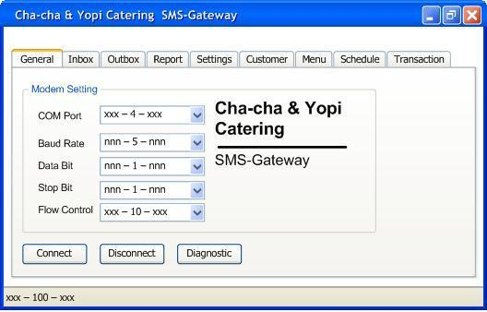
Gambar 4. Rancang Layar Tab General

Sedangkan tombol diagnostic apabila ditekan akan menampilkan rancang layar form modem diagnostic seperti pada gambar dibawah ini. Form tersebut berisikan informasi-informasi yang ada pada modem, seperti informasi IMSI, IMEI, Model, dan sebagainya.

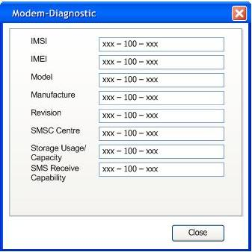
Gambar 5. Rancang Layar Form Modem Diagnostic

Rancang Layar Tab-Inbox
Rancang layar tab inbox adalah layar yang menampilkan informasi mengenai sms-sms yang diterima oleh program untuk diproses. Dalam tampilan layar ini, pengguna dapat melihat daftar sms yang masuk dalam bentuk tabel, dan melakukan filter untuk menyaring informasi yang ditampilkan. Sedangkan layar text diatasnya, menampilkan informasi sms yang masuk setiap program menerima sms baru, dan akan dibersihkan sesuai parameter diatasnya.
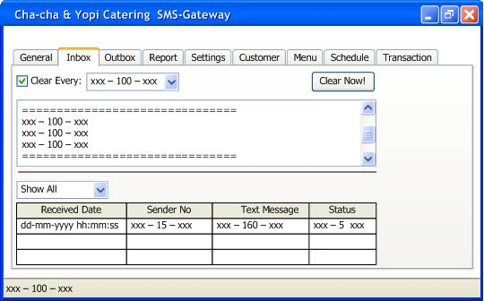
Gambar 6. Rancang Layar Tab Inbox

Rancang Layar Tab-Outbox
Rancang layar tab outbox adalah layar yang menampilkan informasi mengenai sms-sms yang dibuat oleh program SMS sebagai balasan dari sms yang masuk ataupun sms yang dikirim secara broadcast. Dalam tampilan layar ini, pengguna dapat melihat sms-sms baik yang masih belum dikirim (masih dalam antrian pengiriman0 dan sms yang sudah berhasil dikirim dengan melakukan filter yang sudah disediakan.
Sedangkan layar text diatasnya, menampilkan informasi sms yang masuk setiap program menerima sms baru, dan akan dibersihkan sesuai parameter yang telah ditentukan pada combo box yang tersedia. Pengguna juga dapat melakukan pembersihan segera dengan menekan tombol clear now.

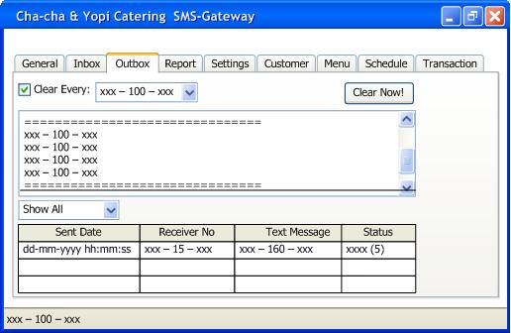
Gambar 7. Rancang Layar Tab Outbox

Rancang Layar Tab-Reports
Rancang layar tab reports adalah layar yang menampilkan laporan sms-sms yang telah dikirim oleh program. Pengguna dapat melakukan perubahan kategori laporan berdasarkan jenis sms dan tanggal laporan. Pengguna juga dapat menampilkan detail informasi atas sebuah record yang akan ditampilkan dalam bentuk teks pada layar teks dibawah tabel.

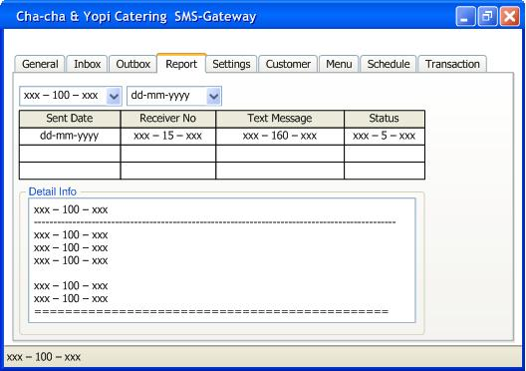
Gambar 8. Rancang Layar Tab Reports

Rancang Layar Tab-Settings
Rancang layar tab settings adalah layar yang berfungsi menyediakan fungsi administrasi bagi pengguna. Fungsi administrasi yang disediakan ada 2 fungsi yaitu fungsi administrasi jadwal broadcast dan fungsi administrasi daftar register.

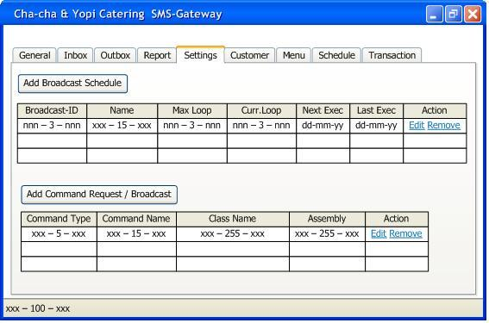
Gambar 9. Rancang Layar Tab Settings
Pengguna dapat melakukan penambahan jadwal broadcast baru atau melakukan perubahan pada jadwal broadcast yang ada dengan cara mengklik tombol add broadcast schedule atau mengklik action link edit pada tabel jadwal broadcast. Program kemudian akan menampilkan form entry seperti gambar dibawah ini.

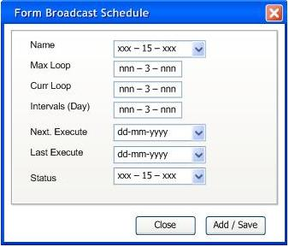
Gambar 10. Form Entry Broadcast Schedule

Pengguna dapat melakukan penambahan register baru atau melakukan perubahan pada register yang ada dengan cara mengklik tombol add command register atau mengklik action link edit pada tabel command register. Program kemudian akan menampilkan form entry seperti gambar dibawah ini.

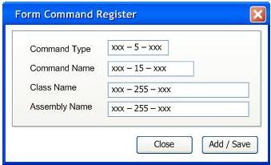
Gambar 11. Form Entry Command Register

Rancang Layar Tab-Customer
Rancang layar tab customer adalah layar yang berfungsi untuk melakukan administrasi data pelanggan. Pengguna dapat melihat, menambah, memodifikasi, dan menghapus data pelanggan di tab ini.

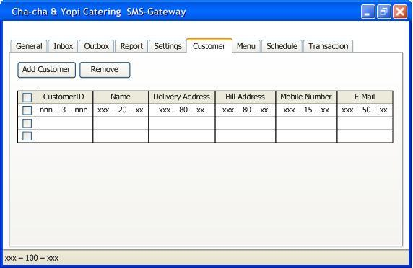

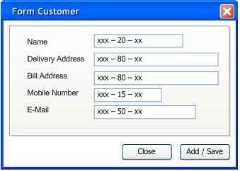

Rancang Layar Tab-Menu
Rancang layar tab menu adalah layar yang berfungsi untuk melakukan administrasi data menu. Pengguna dapat melihat, menambah, memodifikasi, dan menghapus data menu di tab ini.
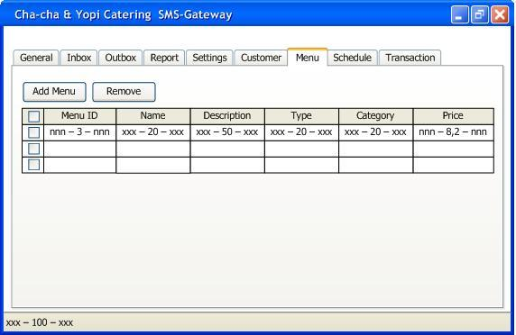

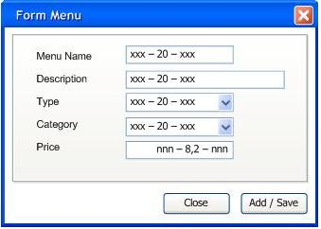

Rancang Layar Tab-Schedule
Rancang layar tab schedule adalah layar yang menyediakan fungsi untuk melakukan administrasi jadwal menu utama harian. Pengguna dapat melihat, menambah, memodifikasi, dan menghapus data jadwal menu utama. Setiap proses penambahan jadwal menu, pengguna dapat melookup tabel menu saat menentukan menu yang dipilih.
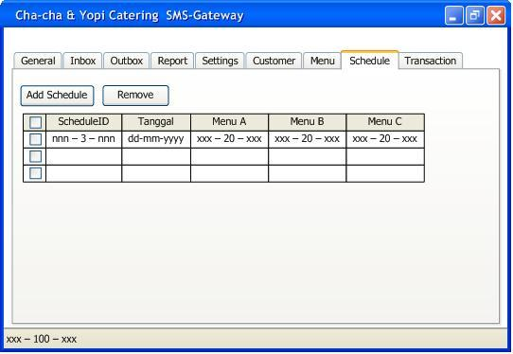
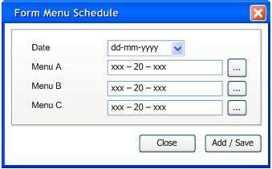
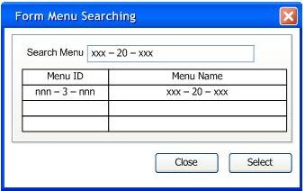

Rancang Layar Tab-Transaction
Rancang layar transaction adalah layar yang menyediakan fungsi untuk melakukan pemantauan transaksi yang berjalan dan laporan-laporan yang berkaitan dengan transaksi. Laporan yang disediakan adalah laporan delivery oder dan laporan penagihan.
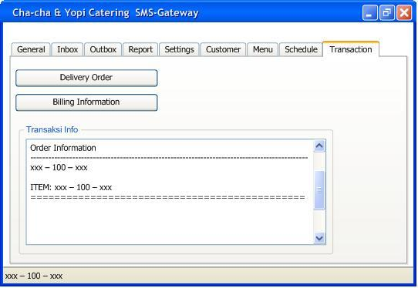
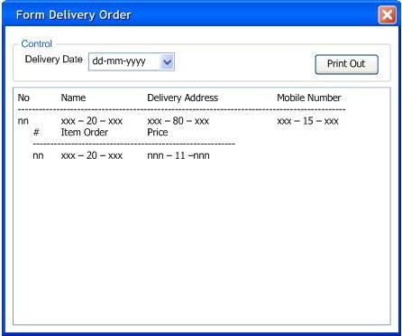

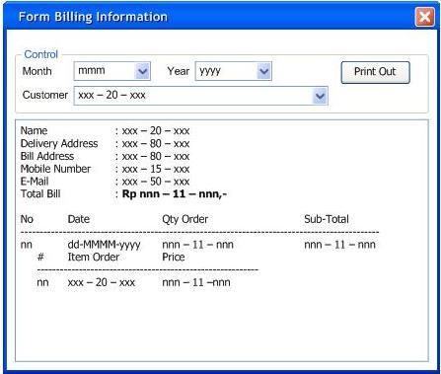

Rancang Layar Customer Mobile
Berikut ini adalah rancang layar untuk aplikasi yang terpasang di telepon seluler milik para pelanggan.

Menu Utama
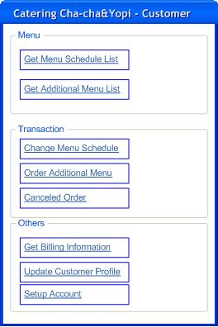

Request Jadwal Menu
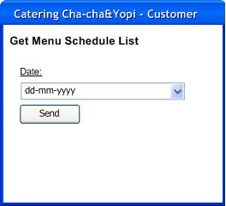

Request Additional Menu
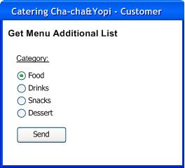

Request Ganti Menu
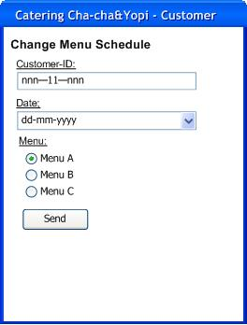

Request Pesan Menu Tambahan
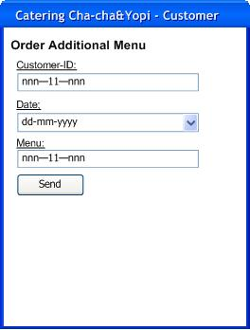

Request Pembatalan Pemesanan
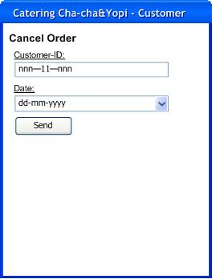

Request Informasi Tagihan
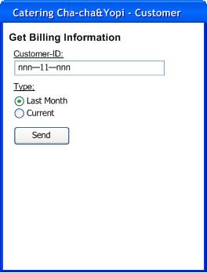

Request Pembaruan Data Pelanggan
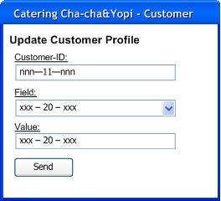

Form setting kode pelanggan
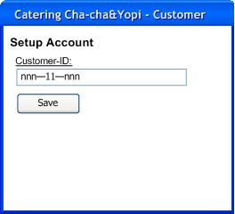

Rancang Layar Administrator Mobile

Menu Utama
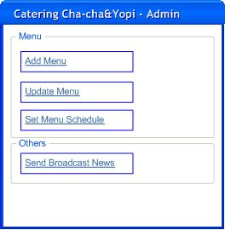

Request Penambahan Menu
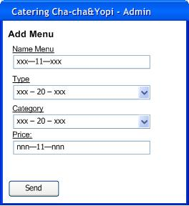

Request Pembaruan Menu
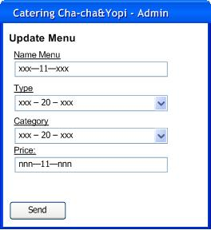

Request Pembuatan Jadwal Menu
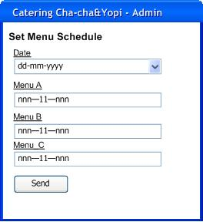

Request penambahan berita
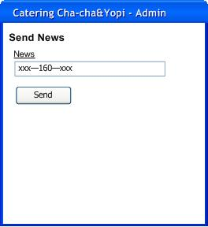

Flowchart dan Algoritma Program

Flowchart Program SMS Gateway

Flowchart tampilan awal
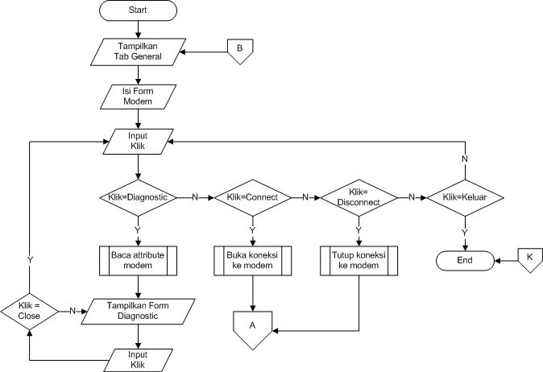

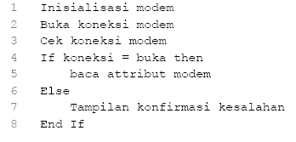
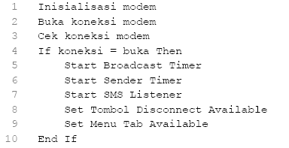

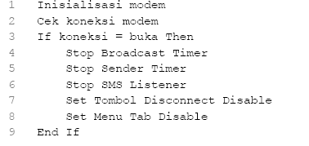

Flowchart pilihan menu
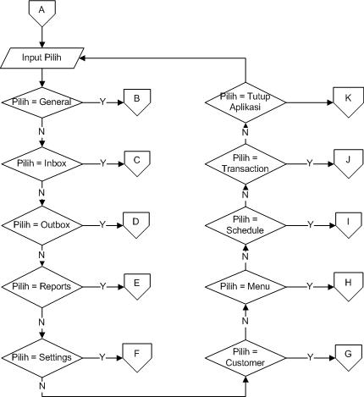

Flowchart tab inbox
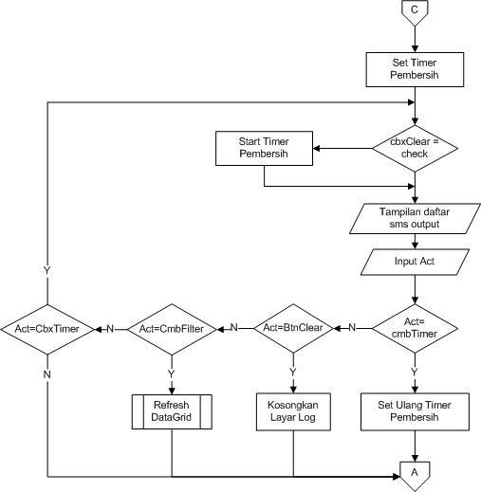

Flowchart tab outbox
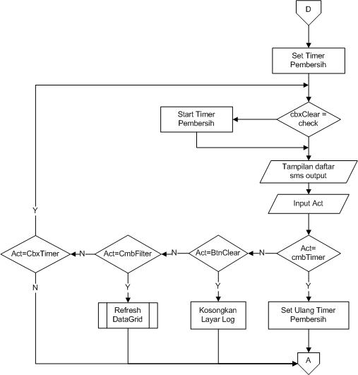

Flowchart tab reports
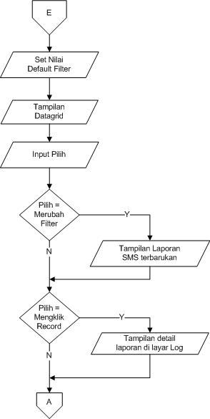

Flowchart tab settings
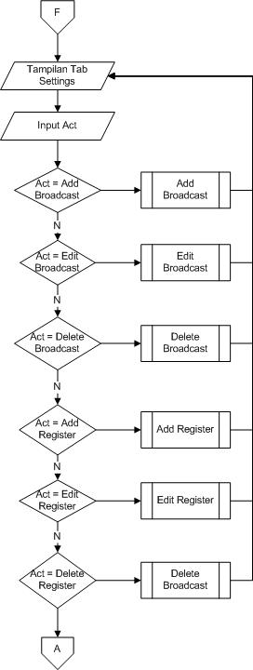

Flowchart tab customer
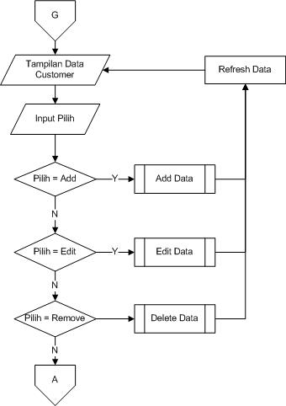

Flowchart tab menu
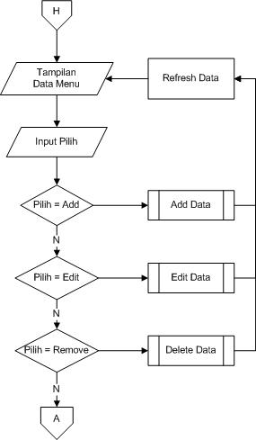

Flowchart tab schedule
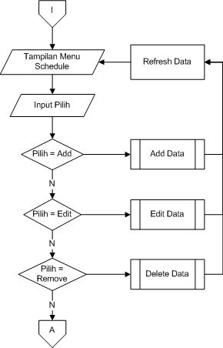

Flowchart tab transactions
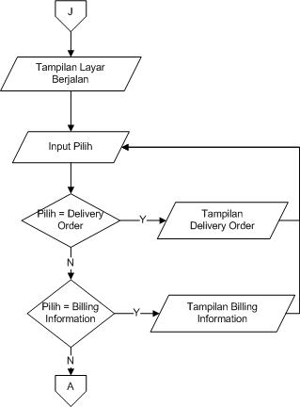

Flowchart Program Customer Mobile
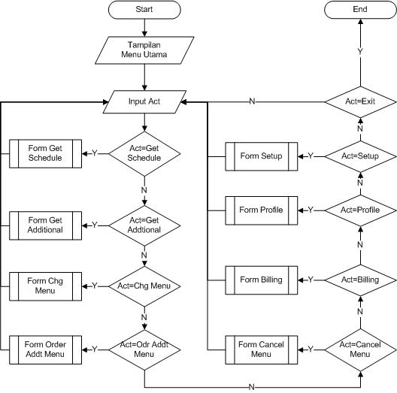

Flowchart Program Administrator Mobile
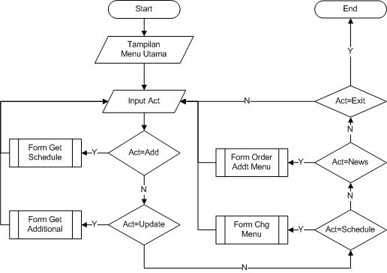

BAB IV
IMPLEMENTASI DAN EVALUASI PROGRAM

Implementasi Program

Spesifikasi Perangkat Keras dan Perangkat Lunak
Dalam setiap proses pengembangan sebuah aplikasi, ada dua komponen penting yang selalu dibutuhkan yaitu perangkat keras dan perangkat lunak. Kedua komponen ini, satu dan lainnya saling menunjang sehingga membentuk sebuah sistem. Semua perangkat keras dan perangkat lunak yang dipakai dalam pengembangan aplikasi SMS ini dapat digunakan dan berjalan dengan baik. Namun, tidak menutup kemungkinan ada perangkat keras atau perangkat lunak yang lebih baik yang dapat digunakan sebagai pengganti untuk membuat aplikasi ini menjadi semakin lebih baik.
Berikut ini adalah spesifikasi perangkat lunak yang digunakan dalam proses pembuatan dan pengimplementasian program aplikasi SMS:
- Bahasa Pemrograman : PHP 5.0, C# (.Net 2.0), Java Mobile (J2ME 1.5)
- Aplikasi Web Server : Apache HTTP Server 2.0
- Database: MySQL 5.0
- Framework : J2ME, .Net framework 2.0
- Sistem Operasi : Windows XP Professional

Sedangkan spesifikasi perangkat keras yang digunakan baik dalam proses pembuatan dan pengimplementasi program adalah sebagai berikut:
- Processor Intel Pentium Mobile CPU 1.6 GHz
- Memory 1 GB Ram
- Harddisk 40 GB
- USB Port
- Modem Huawei E220

Evaluasi Progam

BAB V
PENUTUP

Kesimpulan

Saran

DAFTAR PUSTAKA

